BAĞLAYICI TARİFE BİLGİLERİ
Fasıl 06
Canlı ağaçlar ve diğer bitkiler; yumrular, kökler ve benzerleri; kesme çiçekler ve süs yaprakları
Gümrük Koçu - Ufuk Çetintaş · 21 Ekim 2026
Bu dosya, Türkiye'de verilmiş ve Fasıl 06 kapsamındaki GTİP'lerde sınıflandırılmış 3 bağlayıcı tarife bilgisini (BTB) içerir; bunların 0 tanesi yürürlüktedir. Kayıtlar GTİP sırasına göre dizilmiş ve 4 haneli pozisyonlara göre gruplanmıştır. Kaynak: mevzuat.net, Türkçe Bağlayıcı Tarife Bilgileri (21 Ekim 2026 itibarıyla).
Pozisyon | BTB sayısı | Yürürlükte
06.01 | 1 | 0
06.04 | 2 | 0

Pozisyon 06.01 (1 BTB)
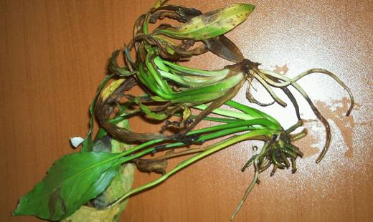 | 0601.20.90.90.00 TR050082  Yürürlükte değil · Başlangıç: 03.03.2005 · Bitiş: 03.03.2011  Eşya: Köklü akvaryum bitkisi.  Gerekçe: Genel Yorum Kuralları (1) ve (6). Gümrük Tarife Cetveli İzahnamesi 06.01 tarife pozisyonu açıklama notları.

Pozisyon 06.04 (2 BTB)
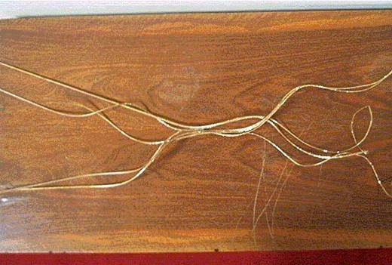 | 0604.99.90.00.00 TR050109  Yürürlükte değil · Başlangıç: 28.03.2005 · Bitiş: 28.03.2011  Eşya: Doğal renkte ve altın ve gümüş rengi boya ile boyanmış ve simlendirilmiş, süs amaçlı kurutulmuş, kıvrıltılmış bitki dalları.  Gerekçe: GYK 1 ve 6 Gümrük Tarife Cetveli İzahnamesi 6. Fasıl Genel Açıklama Notları ve 06.04 Tarife Pozisyonu Açıklama Notları

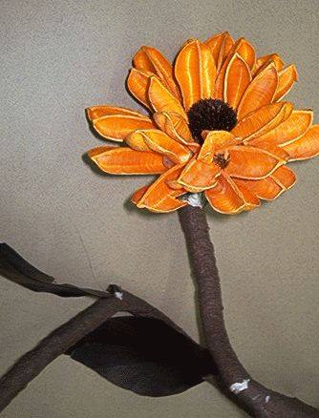 | 0604.99.90.00.00 TR050462  Yürürlükte değil · Başlangıç: 06.12.2005 · Bitiş: 06.12.2011  Eşya: Kağıt sarılı metal telin plastik madde ile kaplanması ile elde edilen dal üzerinde kurutulmuş doğal çiçek ve kurutulmuş boyanmış yaprakları olan çiçek.  Gerekçe: Genel Yorum Kuralları (1) ve (6). Gümrük Tarife Cetveli İzahnamesi 06.04 tarife pozisyonu açıklama notları.

